**机械运动-困难**

**一．选择题（共18小题）**

1．为了监督司机是否遵守限速规定，交管部门在公路上安装了周定测速仪．如图所示，汽车向放置在道路中间的测速仪匀速驶来，测速仪向汽车发出两次短促的超声波信号．第一次发出信号到测速仪接收到经汽车反射回来的信号用时0.5s，第二次发出信号到测速仪接收到经汽车反射回来的信号用时0.3s，若发出两次信号的时间间隔是1.1s，超声波的速度是340m/s，则（　　）

菁优网：http://www.jyeoo.com

A．汽车接收到第一次信号时，距测速仪170m

B．汽车接收到第二次信号时，距测速仪102m

C．汽车的速度是34m/s

D．汽车的速度是30.9m/s

2．两个质点甲和乙，同时由同一地点向同一方向做直线运动，它们的v﹣t图象如图所示，则下列说法中正确的是（　　）

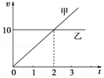

A．质点乙运动的速度大小、方向不变

B．两质点之间的最大距离为10m

C．第4s末质点甲、乙速度相同

D．第2s末质点甲、乙相遇

3．某滑块以一定速度从斜面底端滑到顶端时，其速度恰好减为零．若设斜面全长为L，滑块通过最初 $\frac{3}{4}$ L所需时间为t，则滑块从斜面底端滑到顶端所用时间为（　　）

A． $\frac{4}{3}$ t B． $\frac{5}{3}$ t C． $\frac{3}{2}$ t D．2 t

4．甲、乙两物体从同一地点同时向相同方向做直线运动，其s﹣t图象如图所示，由图象可知（　　）

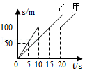

A．两物体在0～10s内都做匀速运动，且v甲＞v乙

B．两物体在15～20s内都做匀速运动，且v甲＜v乙

C．两物体在15s末相遇，且0～15s内通过的路程不相等

D．两物体在20s末相遇，且0～20s内通过的路程相等

5．设湖岸MN为一直线，在岸边的A点的游客发现湖中C点处有人落水，此时C点离湖岸最近点为B点，BC距离为60米，AB距离为80米，游客从A点出发去营救落水者．已知人在岸上走的速度为v1=5m/s，在水中游泳的速度为v2=3m/s．此游客从A点到达C点最少用时为（　　）

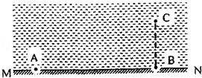

A．36s B． $\frac{100s}{3}$ C．32s D．28s

6．甲、乙两质点在同一直线上做匀加速直线运动，v﹣t图象如图所示，3秒末两质点在

途中相遇，由图象可知（　　）

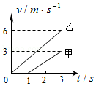

A．甲的加速度等于乙的加速度

B．出发前甲在乙之前3m 处

C．出发前乙在甲前6m 处

D．相遇前甲、乙两质点的最远距离为6m

7．对做匀减速运动的物体（无往返），下列说法中正确的是（　　）

A．速度和位移都随时间减小

B．速度和位移都随时间增大

C．速度随时间增大，位移随时间减小

D．速度随时间减小，位移随时间增

8．神舟十号运载火箭长58m．分别从视频中截取火箭发射前和发射后第10s的位置图象，如图所示，则火箭发射后10s内的平均速度最接近于（　　）

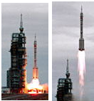

A．5m/s B．9m/s C．12m/s D．15m/s

9．小华同学的家附近有一公共自行车站点，他经常骑公共自行车去上学，某一次从家到学校运动的s﹣t图象如图2所示，则小华从家到学校的平均速度是（　　）

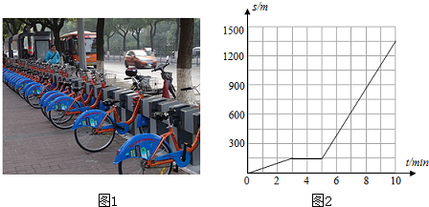

A．135m/s B．168.75m/s C．2.25m/s D．2.81m/s

10．课外活动时，小明和小华均在操场上沿直线进行跑步训练．在某次训练中，他们通过的路程和时间的关系如图所示，则下列说法中正确的是（　　）

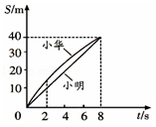

A．两人都在做匀速直线运动

B．两人都不做匀速直线运动

C．前2 s内，小明跑得较快

D．全过程中，两人跑步的平均速度相同

11．提高机车的额定功率是铁路进一步提速要解决的一个重要课题．机车的输出功率等于牵引力与速度的乘积．若列车所受阻力与速度成正比，那么，列车提速前后分别以最高时速120km和180km在平直轨道上匀速行驶时，机车的输出功率之比为（　　）

A．2：3 B．3：2 C．4：9 D．9：4

12．质量相同的甲、乙两小车同时同地做匀速直线运动，它们运动的s﹣t图象如图所示．由图象可知，甲小车（　　）

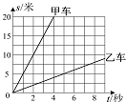

A．具有的惯性大

B．所受的牵引力大

C．具有的势能大

D．若它们在同一平直公路上向东行驶，以甲车为参照物，则乙车向西行驶

13．P，Q是同一直线上相距12米的两点，甲从P点向Q方向、乙从Q点同时沿直线同向而行，它们运的 s﹣t 图象如图所示，分析图象可知（　　）

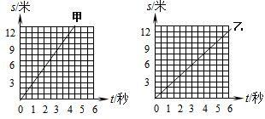

A．甲的速度小于乙的速度 B．经过3秒，甲、乙相距3米

C．甲、乙相遇时离Q点6米 D．甲到达Q点时，乙离P点20米

14．测量你的身高时，最好选用（　　）

A．分度值是毫米的直尺 B．分度值是厘米的3m软尺

C．分度值是为毫米的2m直尺 D．分度值是为毫米的2m卷尺

15．甲、乙两辆汽车沿平直公路从某地同时驶向同一目标，甲车在前三分之一时间里以速度V1做匀速直线运动，三分之二时间里以速度V2做匀速直线运动；乙车在三分之一路程中以速度V1做匀速直线运动，三分之二路程中以速度V2做匀速直线运动则（　　）

A．甲车先到达 B．乙车先到达

C．甲、乙同时到达 D．不能确定

16．蜻蜓点水时．引起水面振动，就会形成以点水处为中心的圆形波纹（水波），并沿水面向四周匀速传播．某同学观察蜻蜒在贴近平静的水面直线飞行时，获得了一张蜻蜒点水的俯视图片如图所示，图片反映了蜡蜒连续两次点水后某瞬间水面波纹的分布情况（每次点水只形成一个波纹，靖蜒每次点水所需时间忽略不计，且蜻蜒做匀速飞行），则蜻蜒当时的飞行速度与水波的传播速度之比为（　　）

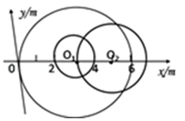

A．1：1 B．1：3 C．2：1 D．2：3

17．在南北方向的平直公路上有甲、乙两辆汽车，甲车上的人看到路边的树木向北运动，乙车上的人看到甲车向南运动，乙车的运动情况可能是（　　）

A．向北运动 B．静止不动

C．向南运动 D．先向南运动，然后向北运动

18．甲、乙两汽艇拖一驳船，某时刻两拖绳之间的夹角为锐角α（拖绳紧绷），甲汽艇的速度为v，如图所示，关于此时乙汽艇的速度大小的判断中正确的是（　　）

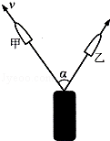

A．一定不大于v/cosα

B．一定不小于vcosα

C．可能等于v

D．可能与甲汽艇、驳船三者相等

**二．填空题（共11小题）**

19．在同一条公路上，A 汽车从甲地驶向 200km 远的乙地，如果前半程的速度为40km/h，后半程的速度为50km/h；同时 B 汽车从乙地驶向甲地，如果前一半时间的速度为40km/h，后一 半时间的速度为50km/h，　　（选 A 或 B）汽车先到达目的地．

20．在课外实践活动中，用闪光照相机探究纸锥竖直下落的运动情况，照相机每隔0.2s曝光一次．

（1）小芳所在的兴趣小组拍下的照片如图所示，由此可以判断纸锥下落的速度变化情况是　　（选填“不变”、“先变大后不变”或“一直变大”）．若测得纸锥在A、B两位置间的实际距离为6.40cm，则此过程中，纸锥的速度为　　m/s．

（2）小组间交流时，发现不同小组测得纸锥下落的最大速度不同．

①请你猜想影响最大速度的因素可能是　　（写出一个影响因素）．

②为了验证你的猜想，简要的做法是　　．

菁优网：http://www.jyeoo.com

21．放学路上，小明和小红沿人行道步行，一辆汽车从身旁疾驰而过，如图所示．司机说“你没动”是选定了　　为参照物；小红说“车真快”是选定了　　为参照物．

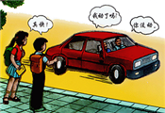

22．蜻蜓点水是指雌蜻蜓将卵直接产入水中．如图所示，是小华观察到的蜻蜓贴着水面沿直线飞行，连续三次“点水”后水面振动的波纹图片（每次点水只形成一个波纹，时间忽略不计），三个波纹刚好内切于坐标原点O．由图片可知：

（1）蜻蜓的飞行方向是沿y轴　　，其平均速度　　 （选填“大于”、“等于”或“小于”）水波的传播速度．

（2）小华测得蜻蜓由第一次点水到第三次点水历时2s，则蜻蜓飞行的平均速度为　　 m/s．

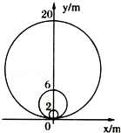

23．一辆轿车在平直的高速公路上匀速行驶1.8km，轿车上的速度表如图所示，在此过程中：（1）轿车行驶了的时间是　　； （2）若轿车发动机的功率为40kW，则该车行驶中所受阻力是　　N．

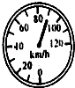

24．科学考察工作者为了测海底某处的深度，向海底垂直发射超声波，经过了4s接收到回波信息，则该处距离海底深　　m（声音在海水中的传播速约为1500m/s）．

25．如图所示，兔子和乌龟在全程为s的赛跑中，兔子跑到树下用时t1，树下睡觉用时t2，醒后跑完剩下的路程用时t3兔子跑完全程的平均速度是　　：团体赛中，乌龟驮着兔子水中游，兔子背着乌龟地上跑，实现了双赢．兔子在乌龟背上说：“我是静止的，又可以悠闲的睡觉了！”兔子说自己是静止的是以　　为参照物的．

菁优网：http://www.jyeoo.com

26．2008年5月12日，在我省汶川县发生的8.0级特大地震给灾区带来了巨大的人员伤亡和经济损失．地震时震源的振动以横波和纵波两种形式向外传播，两种波在地壳中的传播速度并不一样，首先到达地面的是纵波，这时在震中的人们会感到上下颠簸，接着横波传来，又会感到左右摇摆，假设在本次地震纵波在地壳的浅层中以6km/s的速度传播，横波以3.5km/s的速度传播，某个地震观侧站测得纵波到达的时间是14时30分，横波到达的时间是14时31分40秒，则两波到达的时间差　　s，该观测站距地震处约　　km．

27．北京时间5月12日14时48分，在四川汶川县（北纬31度，东经103.4度）发生震级为8级的强烈地震，造成人员和财产巨大损失，杭州（北纬30.3度，东经120.2度）也有震感．地震时震源的振动以横波和纵波两种形式向外传播，两种波在地壳中的传播速度并不一样，分别约为3.4km/s和5.6km/s．震源正上方的地方称为震中，首先到达地面的是纵波，这是在震中的人们会感到上下颠簸，接着横波传来，又会感到左右摇摆，若地震时测出纵波和横波到达震中的时间差为2秒，那么，震源到震中的距离大致是　　km．（保留两位小数）

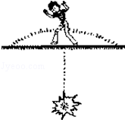

28．河宽为100m，水速为3m/s，小船在静水中的速度为5m/s，小船垂直河岸划行时，船实际运动的速度大小为　　m/s，过河所需时间为　　s，到达对岸时向下游方向走了　　m．为使小船尽快到达对岸，小船划行方向应为　　，为使小船到达正对岸，则划行方向又应为　　．

29．如图a为超声波测速装置，该仪器可以向正在平直公路上匀速行驶的汽车发出一束短促的超声波．为图中振幅较大的波形，并且能收到反射回来的超声波，为图中振幅较小的波形，将两种波形显示在屏幕上，相邻波形间的时间间隔如图b所示，超声波的速度为v0，其发射方向与汽车行驶方向相同，则这辆汽车的行驶速度为　　．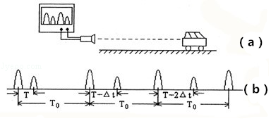

**三．多选题（共1小题）**

30．一列简谐横波沿x轴传播，图甲是波传播到x=5m的质点M时的波形图，图乙是质点N（x=3m）从此时刻开始计时的振动图象，Q是位于x=10m处的质点，则下列说法正确的是（　　）

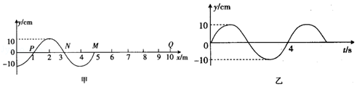

A．这列波的波长是4 m

B．这列波的传播速度是1.25 m/s

C．M点以后的各质点开始振动时的方向都沿一y方向

D．质点Q经过8 s时，第一次到达波峰